Информация о провиденных мероприятиях в учреждениях культуры
с 7 по 13 октября 2019 года.
В учреждениях культуры продолжается декада, посвященная празднованию Международного дня пожилых людей. В селе Новое Ямкино пожилых людей села пригласили на праздничную концертную программу «Гомернен козге мэле». Собравшихся тепло поздравили дети, в их исполнении для людей старшего поколения, были исполнены песни, танцы, рассказаны стихи. Каждому пришедшему вручили цветы, а затем всех пригласили за празднично накрытые столы.
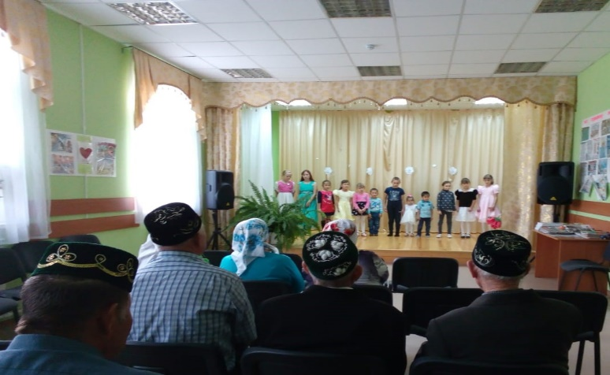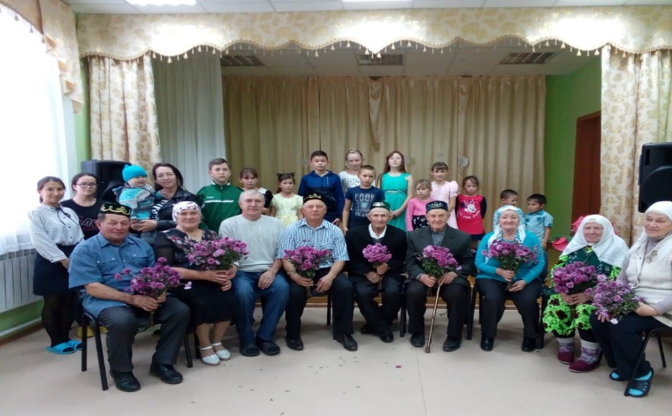
А работники Старо-Тахталинского сельского клуба ко дню пожилого человека провели праздничную музыкальную программу "Мудрости свет".
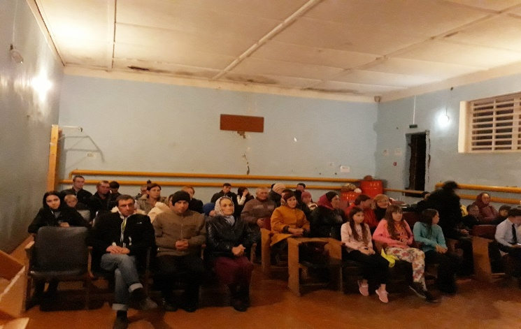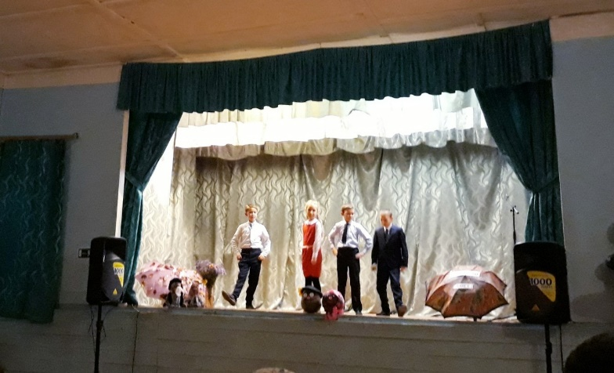
Средне - Алькеевский сельский клуб совместно с библиотекой провел праздничную программу «Олкэннэргэ шатлык олэшик». Дети порадовали своих бабушек и дедушек концертными номерами.
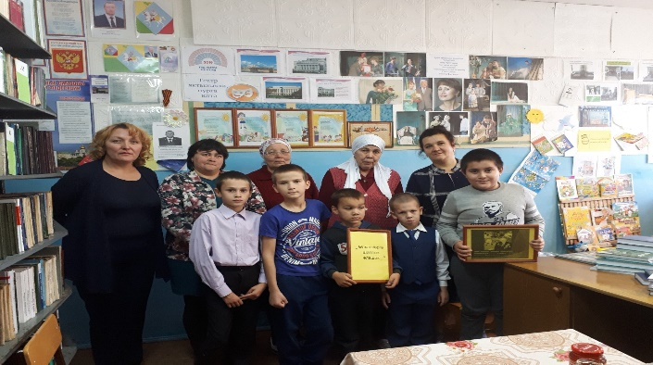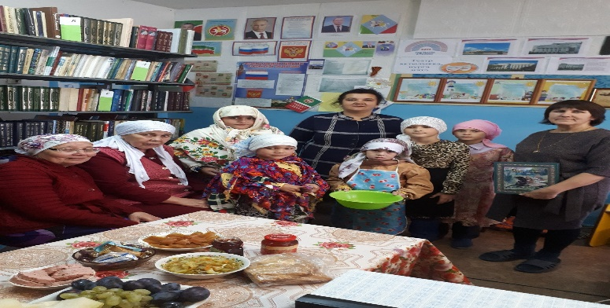
А Карамалинский сельский дом культуры совместно с библиотекой ко Дню пожилых людей приурочил тематический концерт «Козге моннар», который прошел за празднично накрытыми столами.
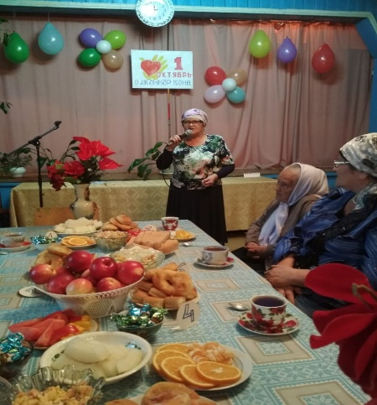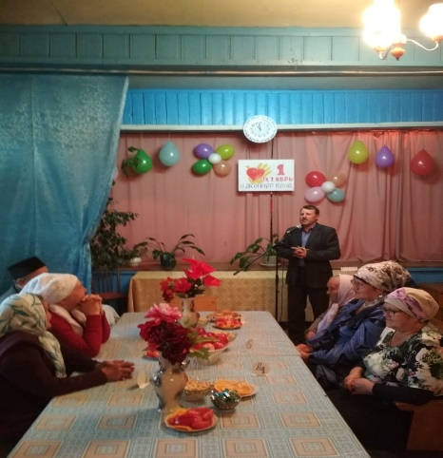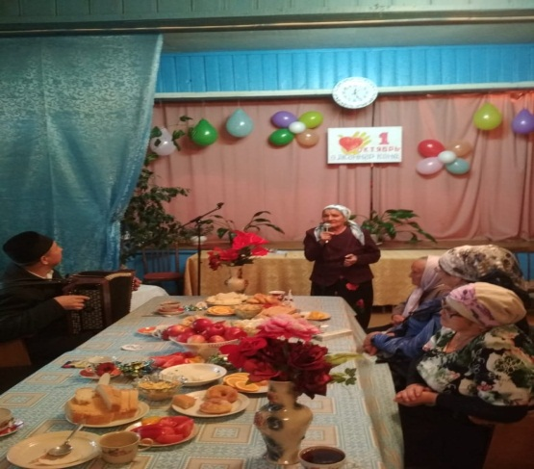
8 октября 2019 года Салманский сельский дом культуры провел для односельчан праздник "Картошки".Участники праздника с удовольствием участвовали в различных конкурсах с использованием картошки.
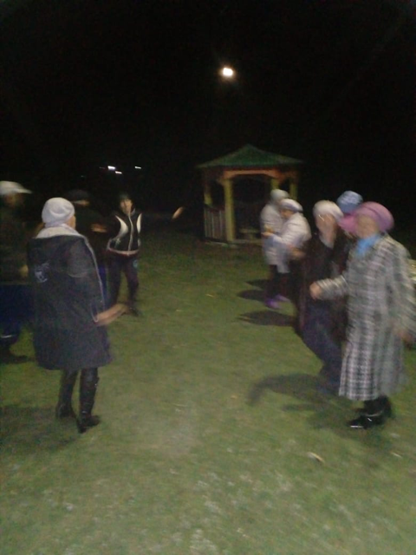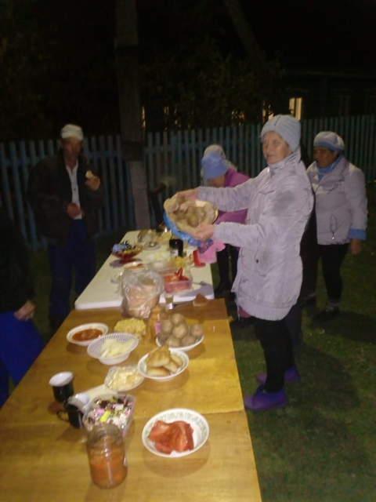
Работники Верх.Алькеевского сельского клуба провели посиделки на свежем воздухе «У речки», где ловили рыбу, из которой приготовили наваристую уху, а из целебных трав приготовили ароматный чай. Бабушки с удовольствием ели уху, пили чай с пирогами и пели песни своей молодости.
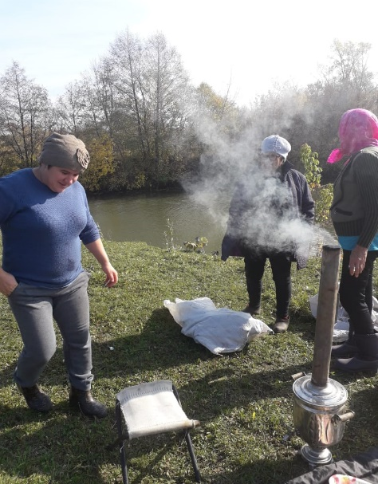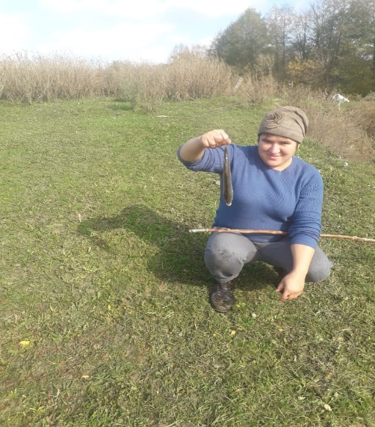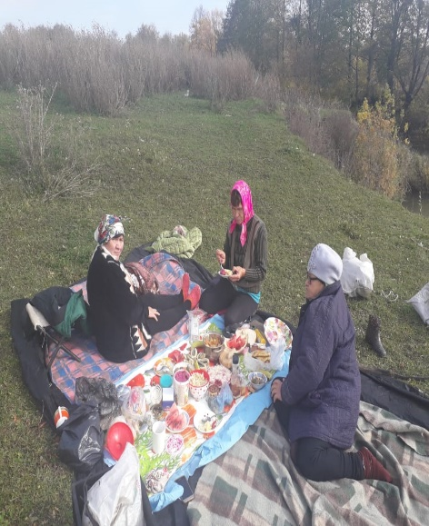

9 октября 2019 года работники Средне -Алькеевского сельского клуба провели среди детей конкурс рисунков «Алтын козлэр». Дети увлеченно рисовали пейзажи золотой осени.
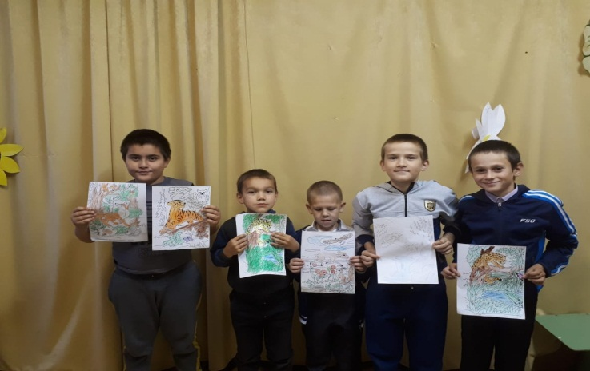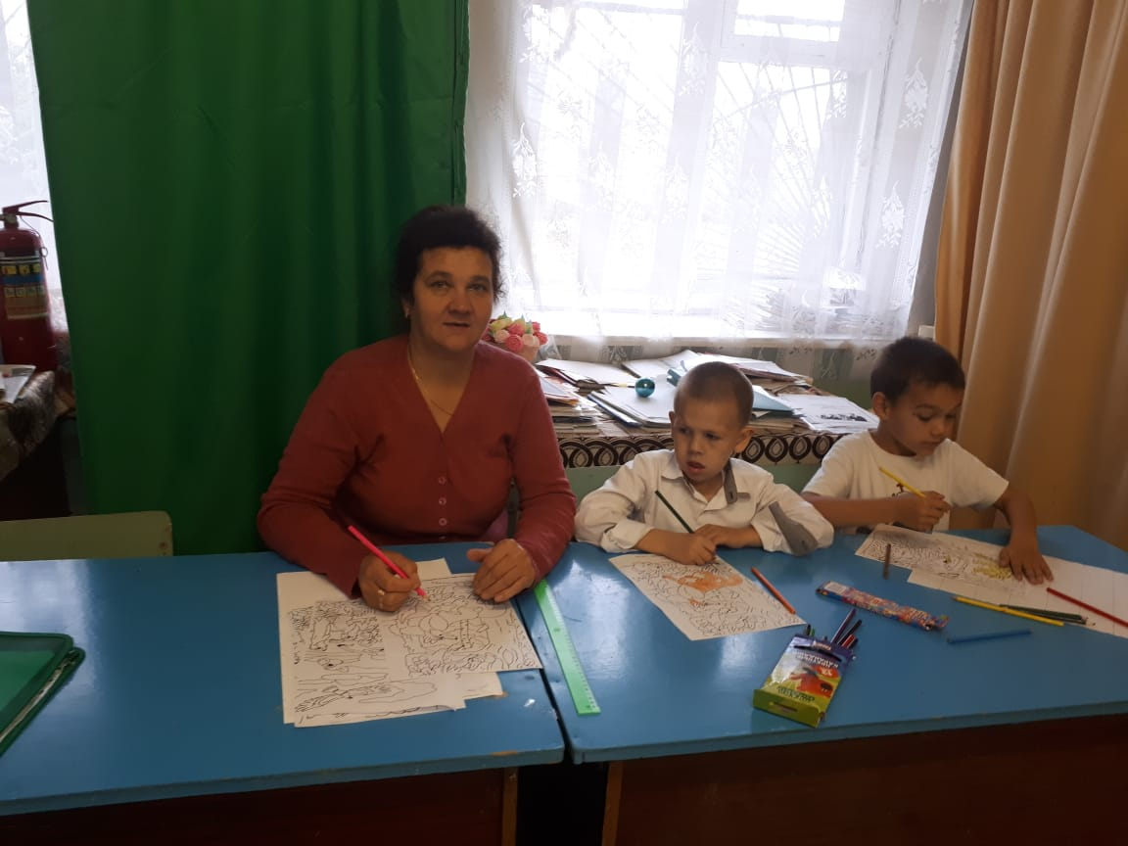
Ахметьевский сельский дом культуры провел конкурсно – развлекательную программу для детей «Бэхетле балачак илендэ». Дети активно участвовали во всех конкурсах и играх.
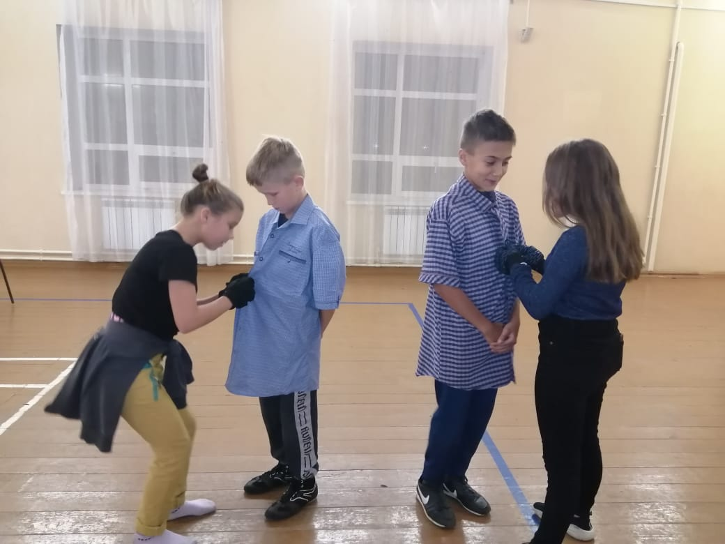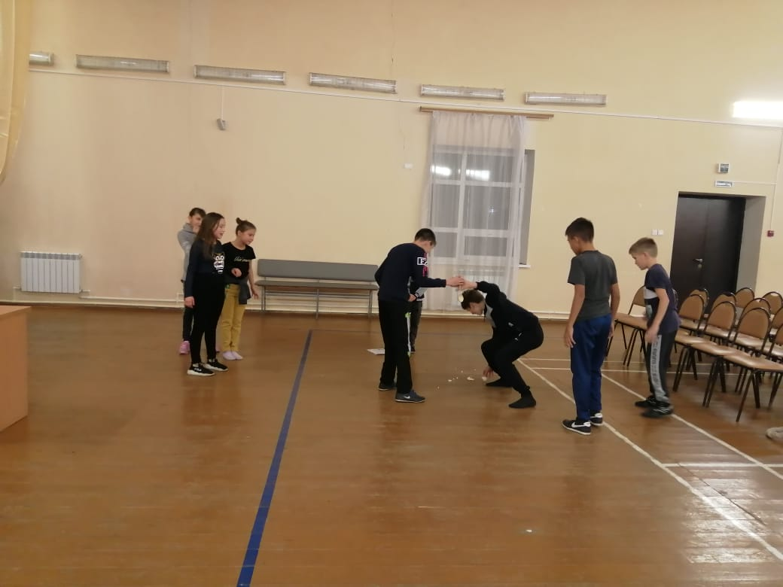
10 октября 2019 года Нижний-Биктимирский сельский клуб провел с детьми музыкальную-познавательную игру "Музыкальная шкатулка". Игра состояла из семи разделов. Дети отгадывали загадки, по звукам музыкальные инструменты, мелодии из мультфильмов, называли имена известных композиторов.
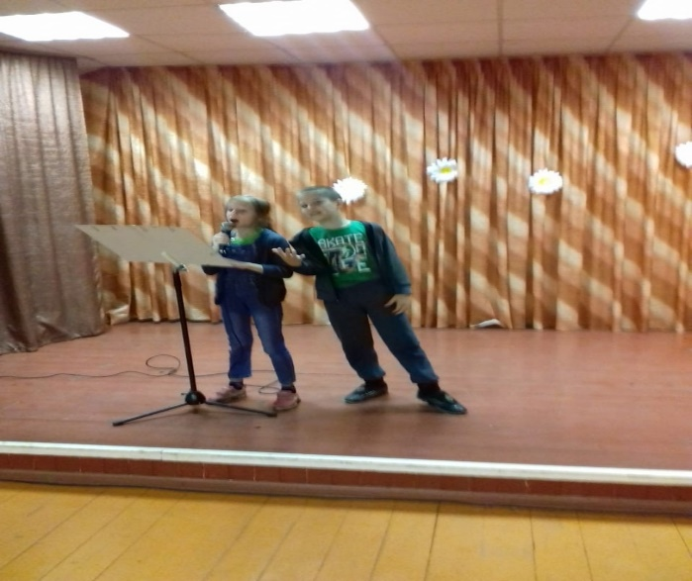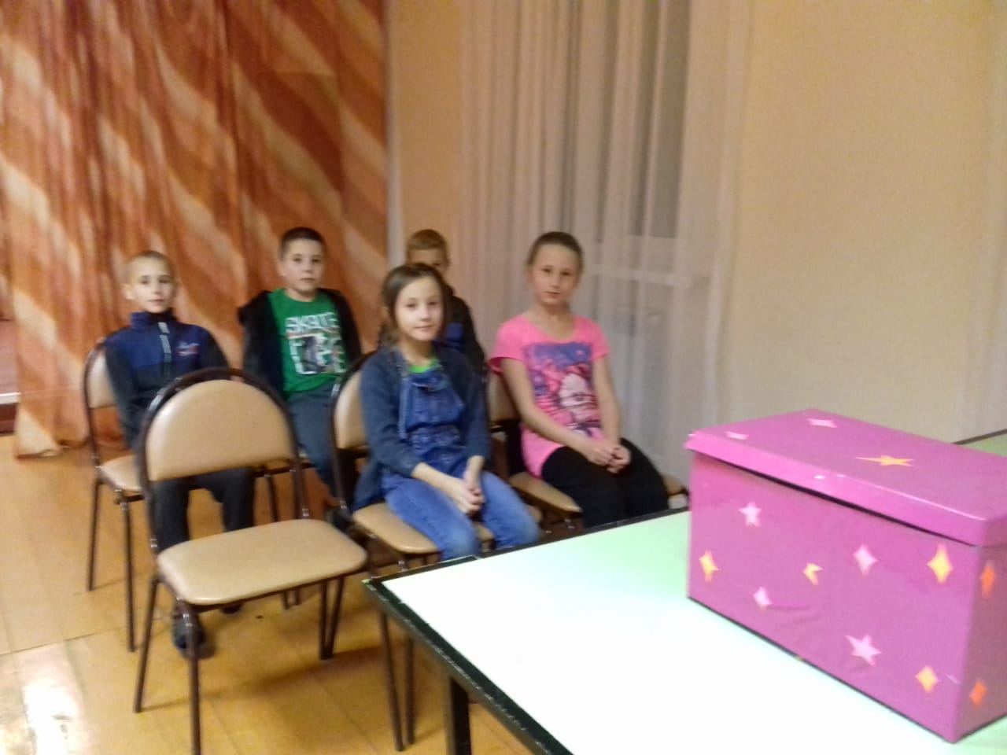
11 октября 2019 года Работники районного дома культуры порадовали своим концертным выступлением «Музыкальный десант» зрителей села Старые Матаки.

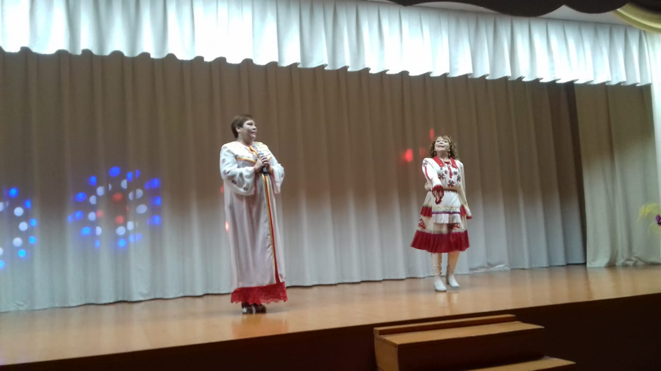
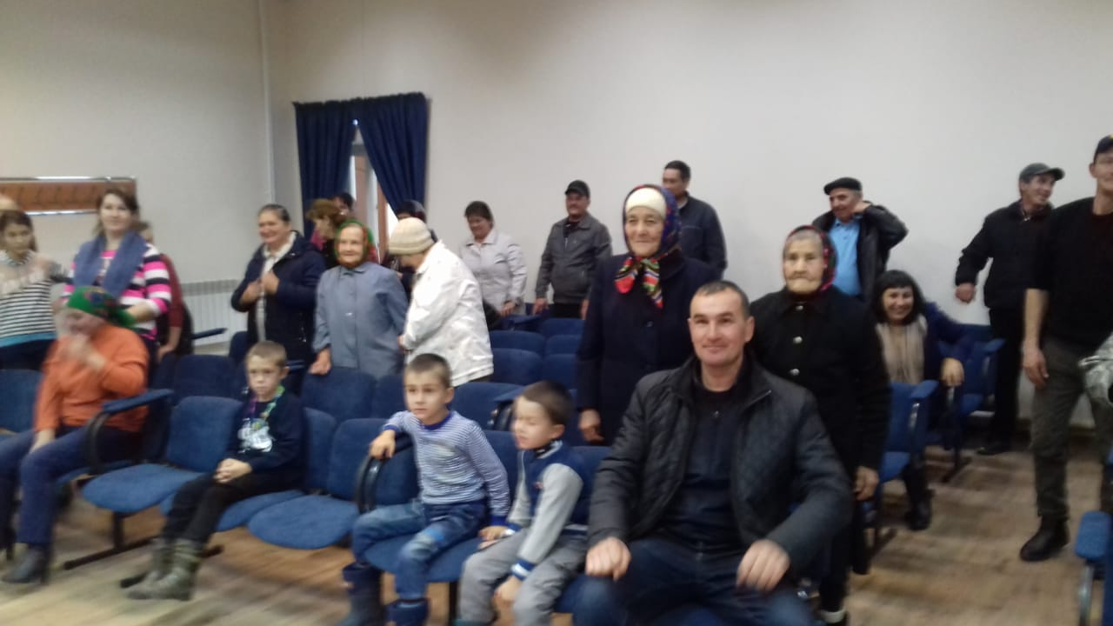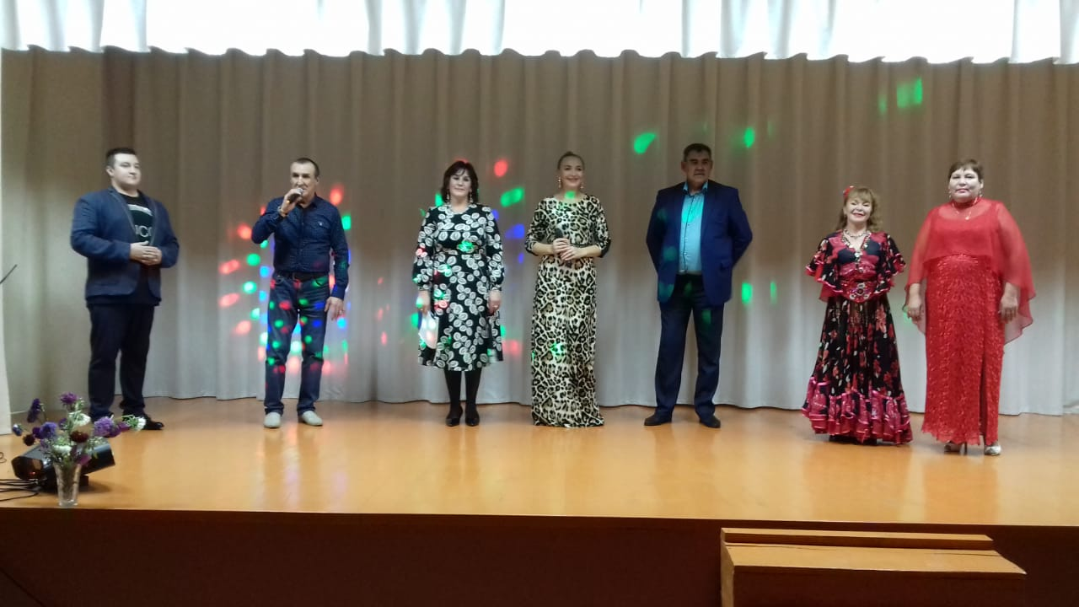
В районном доме культуры прошли концерты Филармонического JAZZ оркестра Республики Татарстан, куда пригласили учащихся школ района. Организаторы концерта, познакомили детей с джазовой музыкой, инструментами джазового оркестра, желающие смогли поиграть на джазовых инструментах. 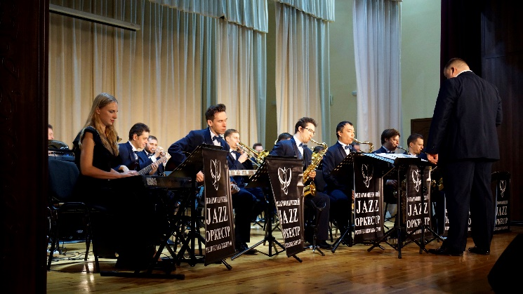 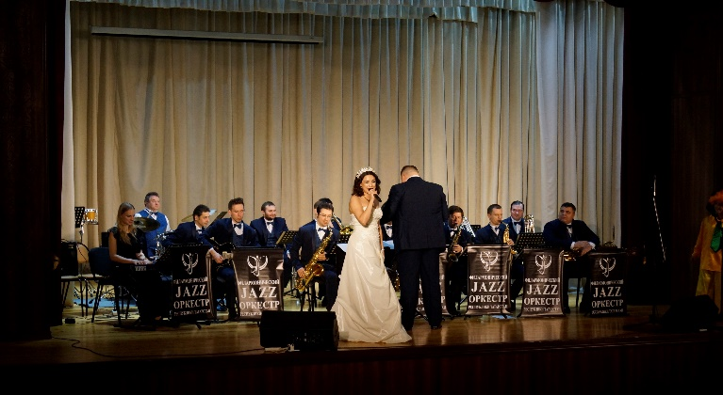
Верх.Альмурзинский сельский дом культуры совместно с библиотекой пригласили детей на праздник тыквы «Кабак ускэн зур булып». Детям рассказали о тыкве, о полезных свойствах этого овоща, испекли пироги из тыквы и пригласили всех на чай.

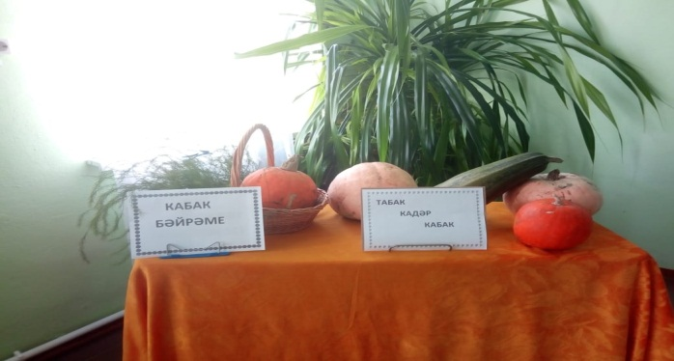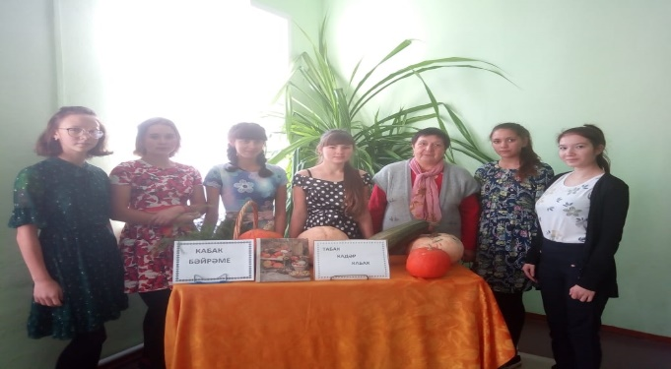
Каракульская сельская библиотека провела конкурсно-развлекательную программу «Поделись улыбкою своей».

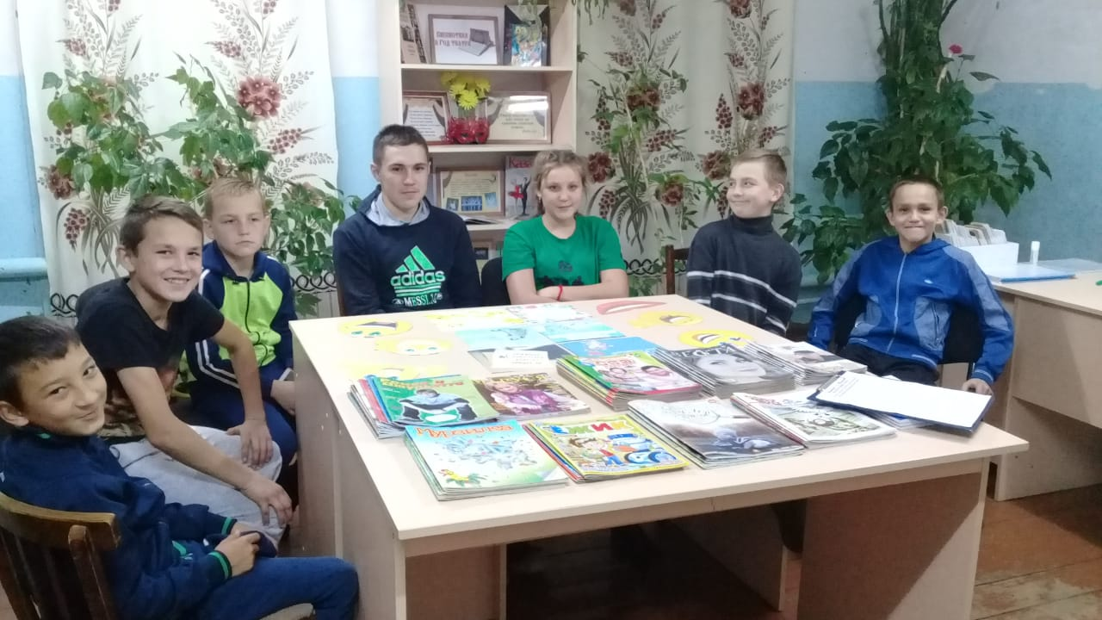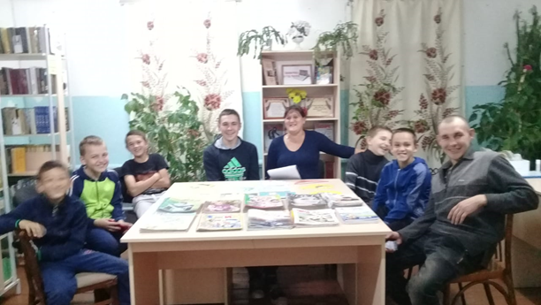
Верхнеальмурзинской, Верхнеколчуринской Тяжбердинской и Карамалинской библиотеках провели для старших читателей вечер «Душа как прежде молода», «Бер курешу – бер гомер».
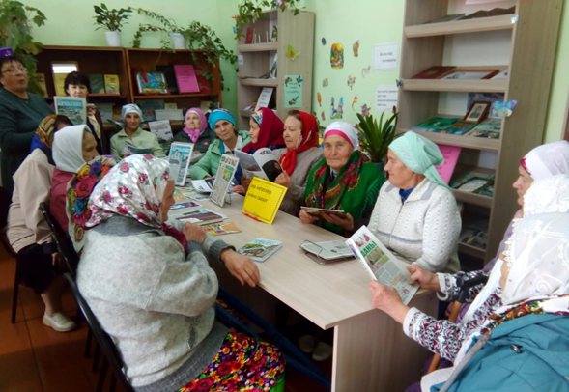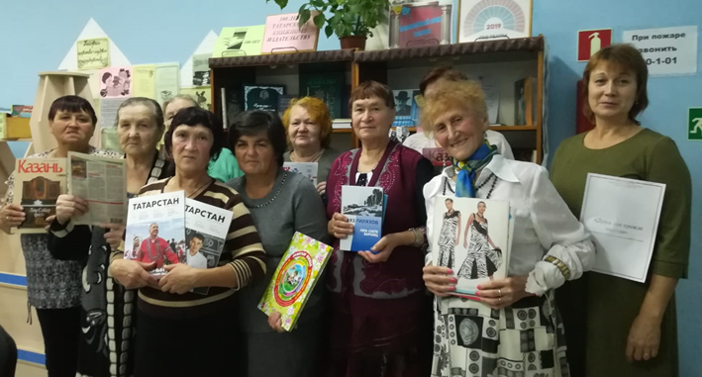
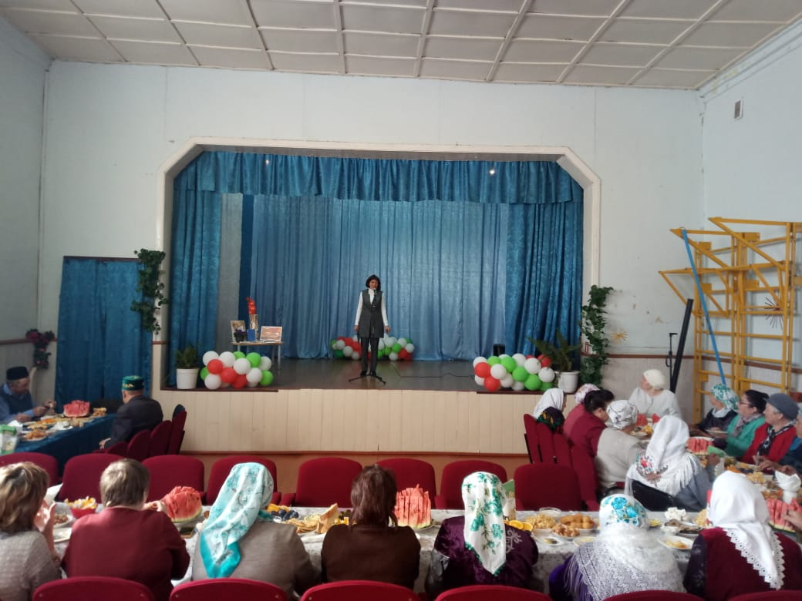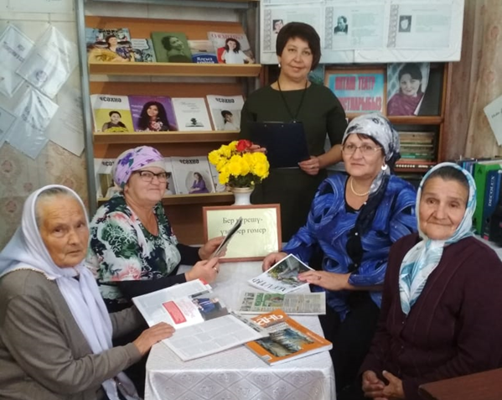

Старосалманская, Староямкинская сельские библиотеки к юбилею детского писателя Р.Баширова провели громкие чтения по произведениям автора
